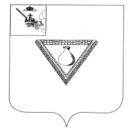

ПРЕДСТАВИТЕЛЬНОЕ СОБРАНИЕ
ЧАГОДОЩЕНСКОГО МУНИЦИПАЛЬНОГО ОКРУГА

РЕШЕНИЕ

проект

р.п.Чагода
№

О внесении изменений в постановление
районного комитета самоуправления
Чагодощенского муниципального района
от 30.06.2005 года № 48

Рассмотрев протест Череповецкой межрайонной природоохранной прокуратуры, на основании части 12 статьи 2 Федерального закона от 14 марта 1995 года № 33-ФЗ «Об особо охраняемых природных территориях», Представительное Собрание РЕШИЛО:
1. 1. Внести в постановление районного комитета самоуправления Чагодощенского муниципального района от 30.06.2005г. №48 «Об образовании особо охраняемой природной территории «Природный резерват «Старая Пустынь» следующие изменения:
1.1. Приложение 1 к Положению изложить в новой редакции согласно приложению к настоящему решению.
1.2. Пункт 7 Положения изложить в новой редакции:
«7. Охраняющие организации:
- администрация Чагодощенского муниципального округа Вологодской области, поселок Чагода, Вологодской области, улица Стекольщиков, дом 3, телефон/факс 2-12-94,
ИНН 3522004838, ОКПО 76519058, ОКВЭД - 84.11.34, Глава Чагодощенского муниципального округа Косёнков Александр Владимирович;
- Белокрестское территориальное управление администрации Чагодощенского муниципального округа, село Белые Кресты, улица Кооперативная, дом 23а, телефон/факс 3-12-15, ИНН 3522004884, ОКПО 81236635, ОКВЭД - 84.11.34, начальник Белокрестского территориального управления – Самоглядова Екатерина Александровна.»
2. Настоящее решение подлежит официальному опубликованию и размещению на официальном сайте Чагодощенского муниципального округа в информационно-телекоммуникационной сети «Интернет».

Председатель Представительного Собрания
Чагодощенского муниципального округа
Вологодской области Н.А. Басова

Глава Чагодощенского муниципального
округа Вологодской области А.В. Косёнков

Приложение
к решению Представительного Собрания
от___________№______

Приложение № 1
к постановлению районного комитета самоуправления
Чагодощенского муниципального района
От 30.06.2005 года № 48
Карта-схема особо охраняемой природной территорий «Природный резерват «Старая Пустынь»

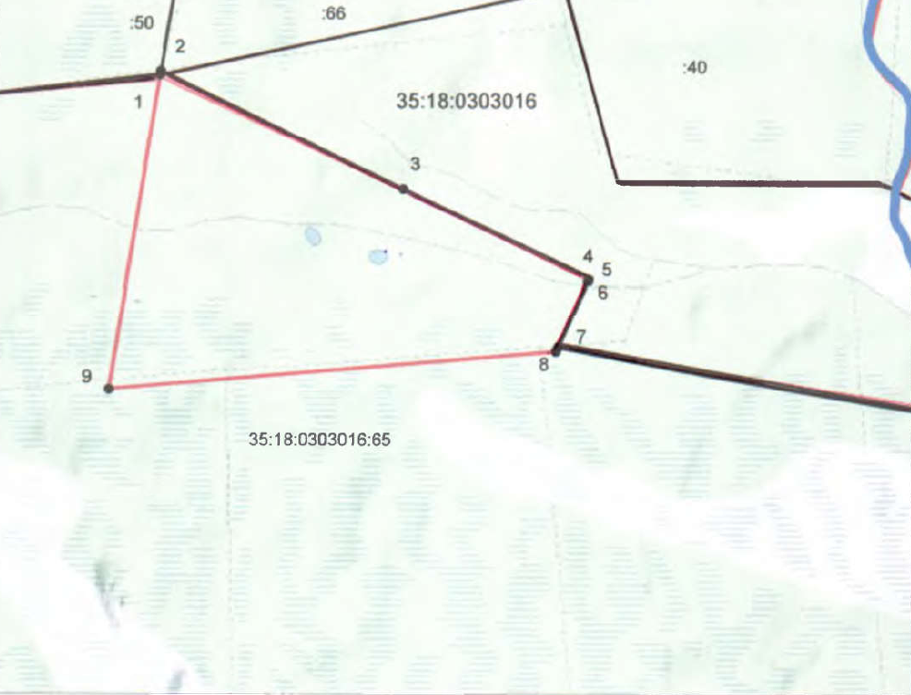

Координаты поворотных точек границ особо охраняемой природной территории «Природный резерват «Старая Пустынь»

Реестровый (учетный номер) 35:18-6.144

Обозначение характерных точек | X | Y
1 | 333612,5 | 1261137
2 | 333624,2 | 1261139
3 | 333232,4 | 1261939
4 | 332935,3 | 1262552
5 | 332929,1 | 1262550
6 | 332929,1 | 1262550
7 | 332711,9 | 1262451
8 | 332696,8 | 1262444
9 | 332572,2 | 1260969
1 | 333612,5 | 1261137

